**Kochani witam w nowym tygodniu. Pewnie już wiecie, że zajęcia są przesunięte do 24maja.**

**„Mieszkam w …”**

**1.P***olska biało-czerwoni* – zabawa ilustracyjna do piosenki. <https://www.youtube.com/watch?v=sqpzD9st5ZQ>

**Polska, biało-czerwoni**

*sł. Agnieszka Galica*

*muz. Tadeusz Pabisiak*

Tu mieszkamy każdy o tym wie - *Dzieci robią z rąk daszki nad głową.*

Tu biegamy tu bawimy się - *Podskakują w miejscu.*

Tutaj śmieci nie rzucamy, o porządek zawsze dbamy - *Klaszczą w ręce.*

I dlatego zaśpiewamy: Polska biało-czerwoni... - *Stoją w pozycji na bacz­ność.*

Tam przedszkole, a tu jest nasz dom - *Pokazują prawą ręką pra­wą stronę, lewą ręką – lewą stronę.*

Posiejemy kolorowy klomb *Naśladują sianie nasion.*

Tu przyjaciół wszędzie mamy *Podają sobie dłonie i pod­noszą je do góry.*

Nigdy nie jesteśmy sami

I dlatego zaśpiewamy: Polska biało-czerwoni...

Tu rośniemy, a za parę lat *Wznoszą rękę powoli do góry.*

Samodzielnie wyruszymy w świat *Maszerują w miejscu.*

Ale kiedyś powrócimy *Obracają się w miejscu dookoła własnej osi.*

Stare kąty odwiedzimy

Wtedy sobie zanucimy: Polska biało-czerwoni…

Inna propozycja zabaw ruchowych:

<https://www.youtube.com/watch?v=Zg7pCZOtMXo&feature=share&fbclid=IwAR0qBpMepW82A3w_vKLu6dgsQeZcOaZezMQ0vPcYL6liTr8ZbUxI_4QTywc>

2. „Mieszkam w...” – nauka nazwy miejscowości, adresu, dzielenie nazwy miejscowości na sylaby. Bardzo proszę zapytać dziecko o nazwę miejscowości, w której mieszka. Jeśli dziecko ma problem bardzo proszę podpowiedzieć mu i poprosić o zapamiętanie numeru budynku w którym mieszka. Proszę pytać nawet kilka razy dziennie aby dziecko zapamiętało. Proszę zwrócić również uwagę na to, że mieszkacie na wsi i czym różni się wioska od miasta.

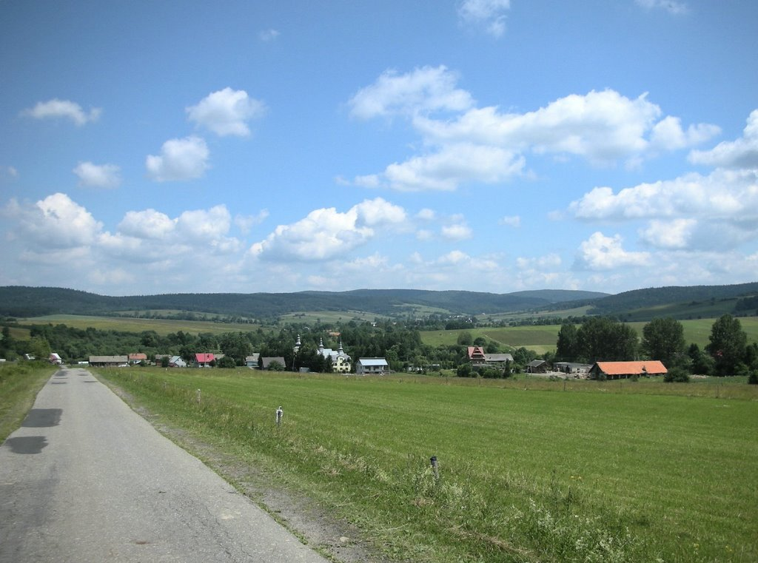

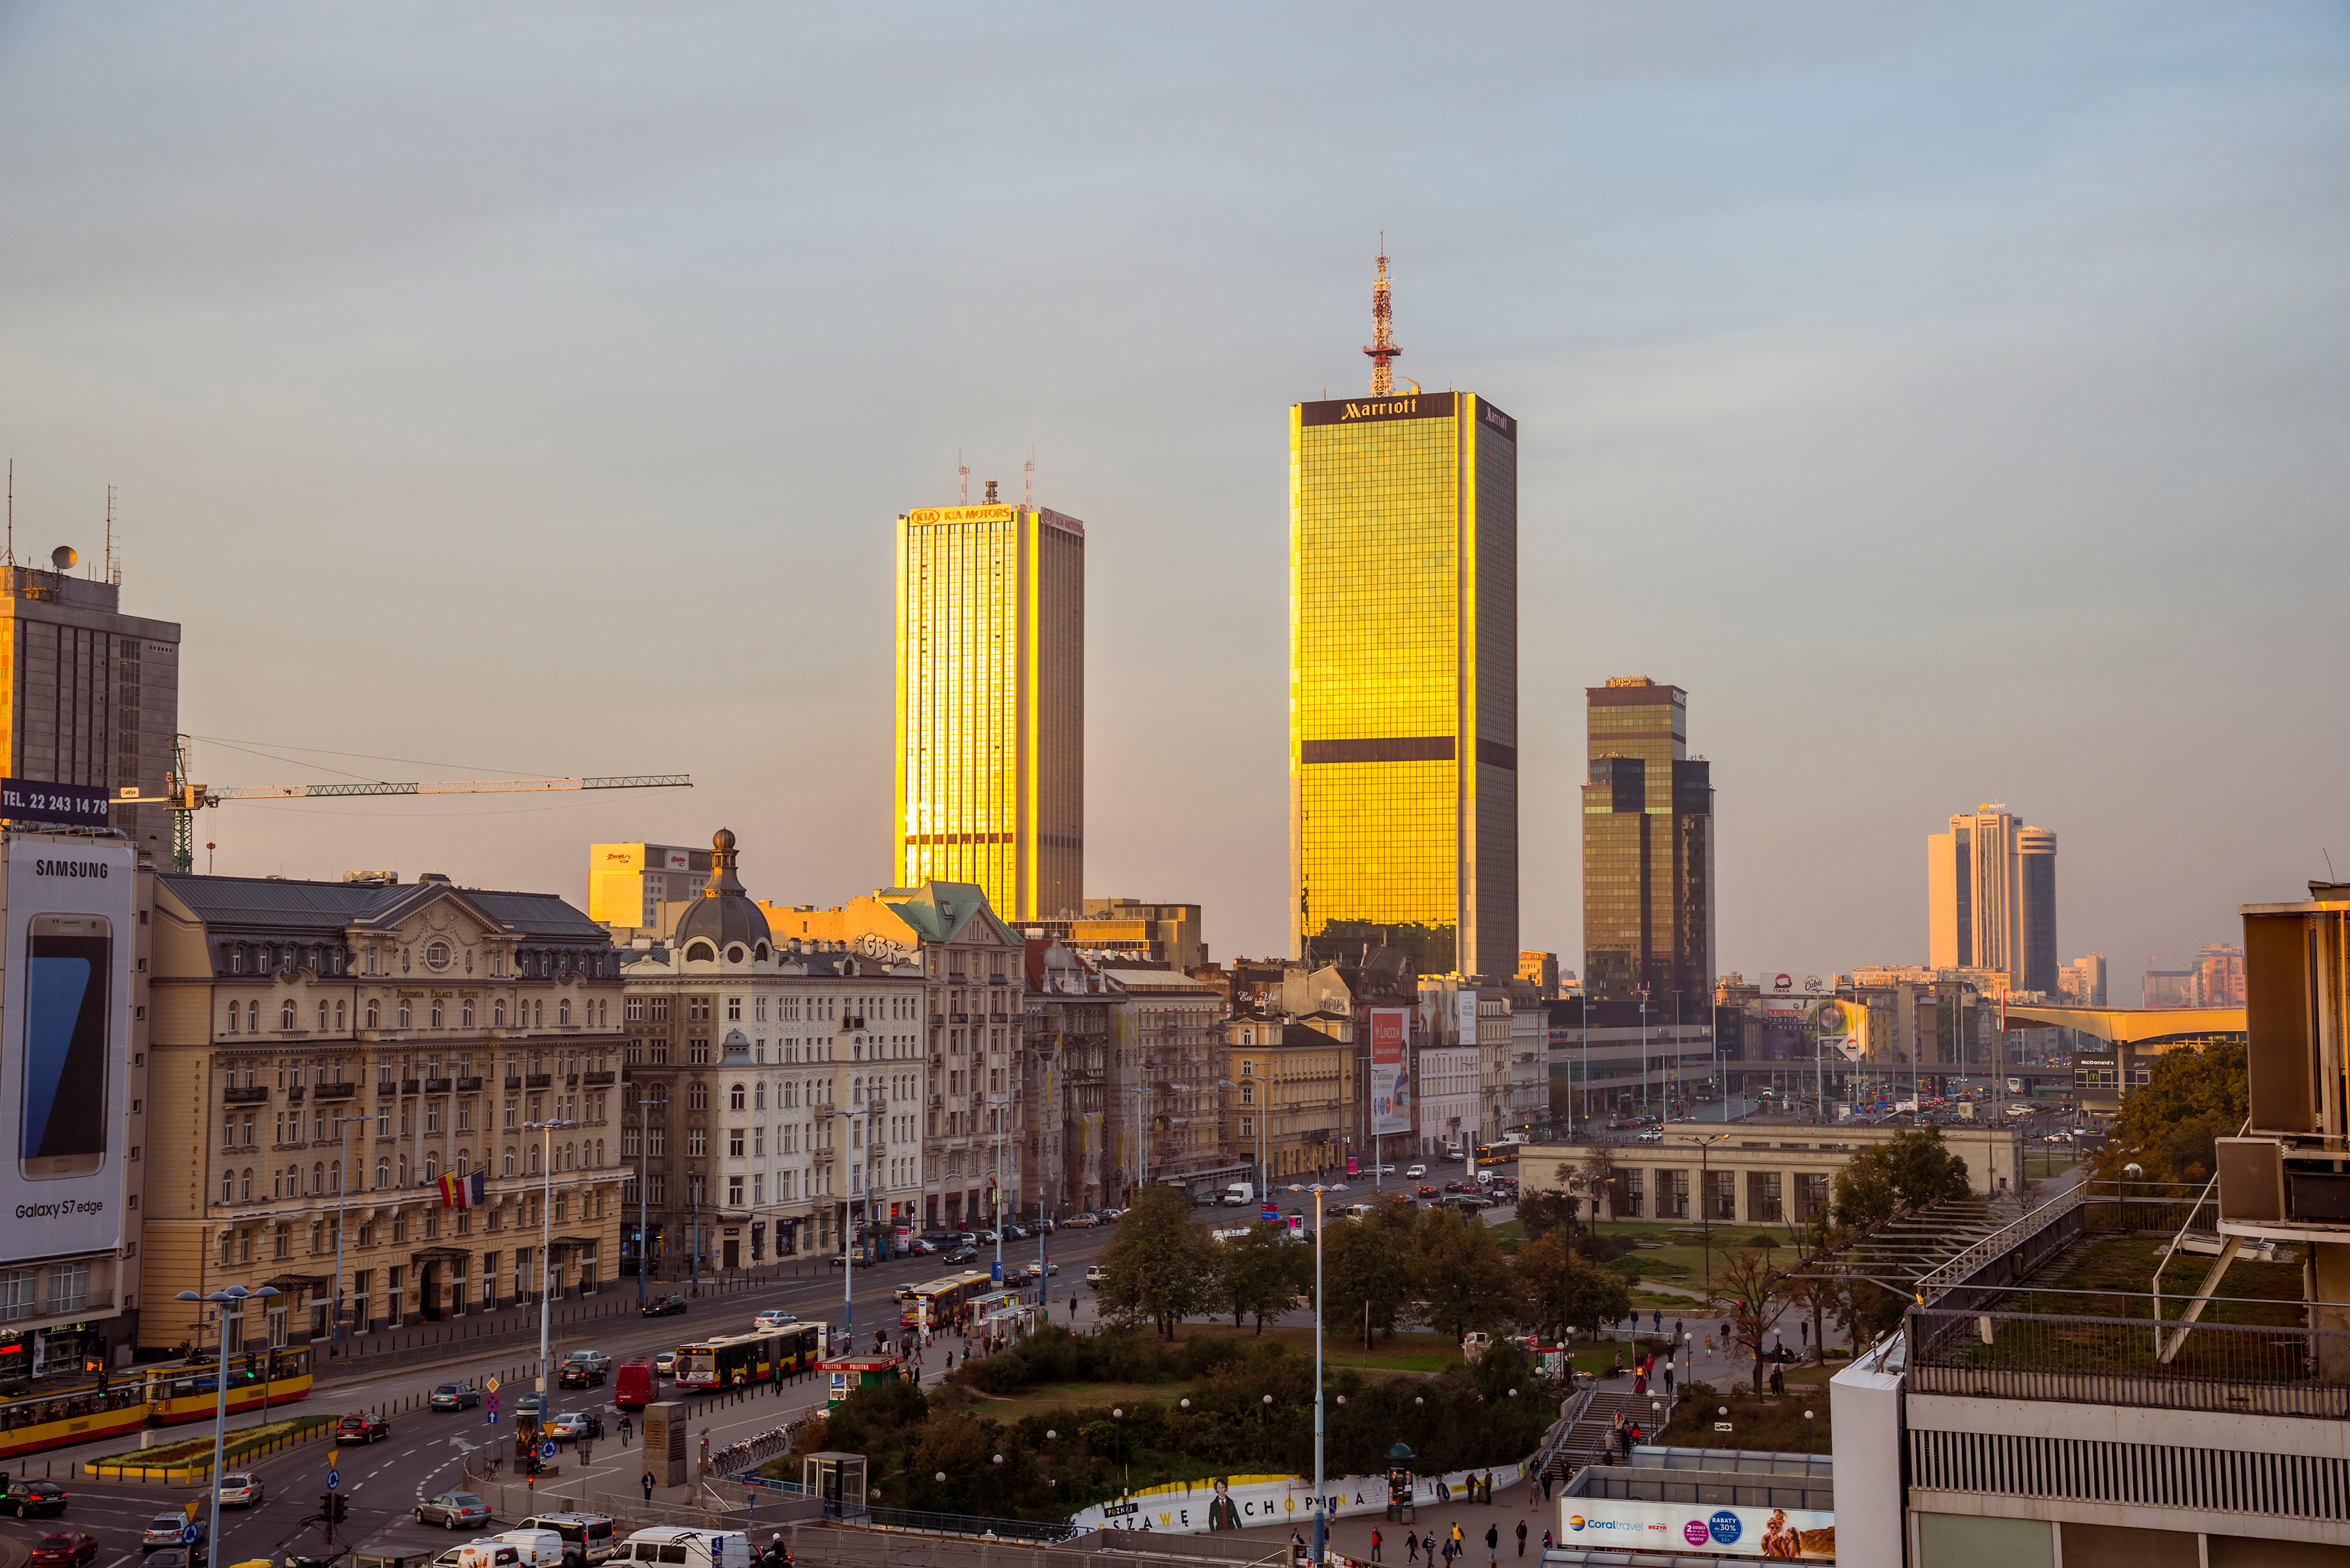

3„W mojej miejscowości” – wypowiedzi dzieci na podstawie własnych doświadczeń. Rodzic prosi, by dzieci przypomniały sobie co się znajduje w ich miejscowości. Czy są jakieś sklepy, kościół, jak wyglądają domy, czy jest chodnik itp. Może jako pierwszy zacząć opowiadać o swojej ulicy lub miejscowości.

4„Dzieci do domów, dzieci na spacer” – zabawa ruchowa orientacyjno-porządko­wa. Dziecko stoi w środku małej obręczy – są to ich domy. Na hasło: *Na spacer!* dzieci wychodzą z obręczy i rytmicznie maszerują. Na hasło: *Do domu!* dzieci starają się jak najszybciej wrócić do swojej obręczy.

**5.** „Mój dom” – zabawa plastyczna. Dzieci malują farbami, jak wygląda ich dom. Uwzględniają na rysunku zarówno szczegóły domu, jak i otoczenia – zieleń, uli­ca itp.

Dla dzieci, które mają problem z tym zadaniem proszę wydrukować dołączona kolorowankę i poprosić o pomalowanie farbami.

6. Spacer po swojej miejscowości – oglądanie występują­cych tam budynków, zwrócenie uwagi na charakterystyczne dla waszej miejscowości przedmiotów, budynków, urzędów, pól uprawnych itp.

